3 сентября в МБОУ«Выйская СОШ» состоялось празднование Дня Знаний. Торжественная линейка прошла под названием «Путешествие по морям знаний». Школа встретила учеников, учителей и гостей песней «Школьный корабль». Фойе школы было оформлено в стиле парусника.

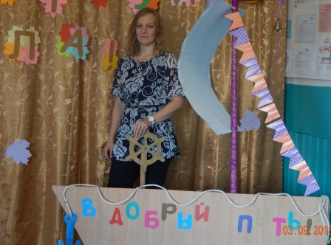 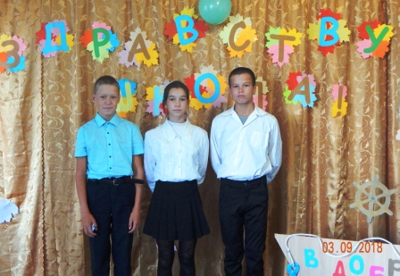

Школьников поздравили «капитан» корабля директор школы Малеев С.В., « адмирал» Выйской администрации Овчарук Е.В. На линейке выступили и «юнги» - воспитанники детского сада «Капелька», и «морские волки» - выпускники школы.

Учащихся ожидал сюрприз - визит капитана Пятёркина, который напутствовал школьников, вручил памятные подарки из сундука старого пирата и провёл обряд в честь Её Величества Пятёрки.

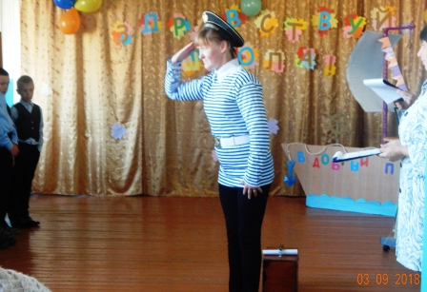 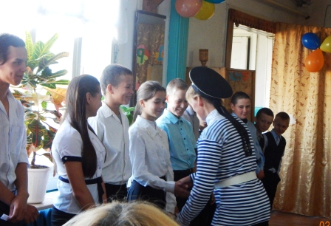

Первый звонок был подан по всем канонам корабельного устава корабельным колоколом, и школьный корабль отправился бороздить моря и океаны различных наук.

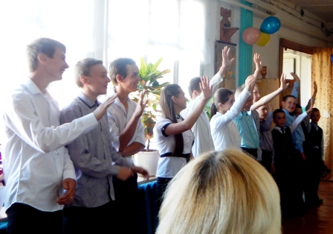 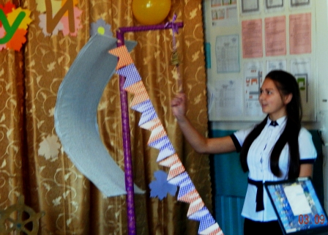

В добрый путь!